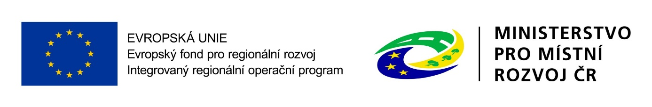

**STANDARDIZACE ÚZEMNÍHO PLÁNU OTROKOVICE**

Registrační číslo: CZ.06.01.01/00/23_075/0006813

Účelem dotace je konverze územního plánu do jednotného standardu územně plánovací dokumentace.

Trvání projektu: 1. 10. 2024 – 29. 10. 2027

Poskytnutá dotace je ve výši 384 072,76 Kč, tj. 85 % způsobilých výdajů. Celková cena realizace projektu je ve výši 923 109 Kč vč. DPH.

Popis projektu:

Cílem projektu je zkvalitnění rozhodování veřejné správy o území pomocí standardizované územně plánovací dokumentace.

Standardizovaný územní plán (dále jen ÚP) zapadá do aktivit daných výzvou, tj.   
a) centralizace – ÚP bude nahrán do Národního geoportálu územního plánování (dále jen NGÚP);

b) standardizace – ÚP bude zpracován dle požadavků zákona, jehož cílem je právě standardizace ÚP;

c) sdílení elektronických služeb veřejné správy – ÚP bude veřejně dostupný prostřednictvím NGÚP.

Projekt bude realizován dodavatelsky – prostřednictvím firmy Institut regionálních informací s.r.o. na základě smlouvy o dílo na zhotovení Změny č. 4 územního plánu Otrokovice.

Je rozdělen na tři etapy:

Etapa I.A–  Standardizace ÚP Otrokovice (Převod ÚP do jednotného standardu);

Etapa I.B–  Zpracování návrhu Změny č. 4 územního plánu Otrokovice pro sloučené společné a veřejné projednání;

Etapa II. –  Úprava dokumentace Změny č. 4 územního plánu pro vydání;

Etapa III. –  Zpracování Úplného znění územního plánu Otrokovice po vydání Změny č. 4.